Муниципальное бюджетное дошкольное образовательное учреждение
«Детский сад №23 «Цветик - семицветик» городского округа «город Якутск»
Республика Саха (Якутия)

Особенности постановки танца для детей дошкольного возраста

Педагог дополнительного образования
Ю Валентина Шиндикиевна

Якутск - 2019

Особенности постановки танца для детей дошкольного возраста

Через детские танцы в детском саду решается огромное количество задач, связанных с развитием мелкой и крупной моторики, музыкального слуха, гибкости и плавности движений, умений работать в паре, коллективе, дисциплинированности. Развиваются творческие способности, интеллект и двигательная память. Танец для детей должен быть доступным, интересным и приятным занятием, где ребёнок чувствует себя комфортно и непринуждённо.
Постановка танца для детей требует тщательной подготовки и особого внимания со стороны педагога. Постановщик должен замыслить содержание танца, подготовить музыкальный и лексический материал, придумать атрибуты и эскизы костюмов. При этом нужно учитывать общую физическую подготовку, способности детей и возрастные особенности развития.
Дети дошкольного возраста с удовольствием исполняют сюжетные и игровые танцы. Поэтому в выборе репертуара всегда учитывается эта особенность детей.
Музыкальный материал для танца должен быть интересным, с разными темповыми переходами и развитием музыки. Лексический материал подбирается согласно развитию и физических возможностей детей.
Ниже представлен проект постановки детского танца «Фантазии» для подготовительной группы.
Цель: создать хореографическую постановку в группе детей дошкольного возраста.
Объект проекта: процесс создания хореографической постановки, детского танца «Фантазии».
Предмет проекта: технология создания хореографической постановки с детьми в танцевальной группе.
В соответствии с указанной целью, задачами работы являются:
- Изучить методическую литературу, определить начальные этапы работы.
- Выявить специфику создания постановочной работы с детьми дошкольного возраста.
- Создать доступный лексический материал для детей подготовительной группы.
Методы:
-теоретические - моделирование содержания хореографической постановки и выбор художественных средств её воплощения, проектирование этапов хореографической постановки, прогнозирование результата творческого проекта
-эмпирические – поиск художественных решений выразительных средств, создание костюмов.
Практическая значимость проекта: участие в мероприятиях, утренниках, концертах и конкурсах разного уровня
Этапы создания танцевальной композиции:
- Выбор идеи хореографической постановки
- Сбор материала
- Жанрово-стилевое определение
- Композиционный план
- Этап работы с музыкой
- Создание лексической структуры
- Постановочная и репетиционная работа
- Сценическая апробация хореографической композиции
- Участие в мероприятиях и конкурсах

Анализ хореографической постановки на примере детского танца «Фантазии»

Идеей данной постановки стал выбор танцевальной музыки на основе попурри популярных детских песен.
Тема танца: волшебство, радость и праздник торжества любимых героев детей.
Основная особенность танцевальной композиции – раскрытие образа героев сказок, детских фильмов и передача эмоционального состояния детей через мимику, жесты и движения.
Особую роль в воплощении художественного образа играет музыка – попурри. Она передает непринужденность, яркость, красочность, радость и непосредственность детского танца, помогает зрителю понять происходящее действие.
Форма – групповая, на 12 человек (6 мальчиков, 6 девочек)

№ | Основные этапы постановки | Теоретический комментарий | Краткое содержание на примере танца «Фантазии» | Кол-во участников | Примечание
1 | Экспозиция | Введение в действие. Намечается характер развития действия с помощью особенностей костюма и декорационного оформления, стиля и манеры исполнения | Вступительная музыка, создающая атмосферу волшебства, тайны. Появление первой солистки в образе феи–волшебницы» | 1 | Сольное исполнение.
2 | Завязка | Завязывается действие: герои знакомятся друг с другом, делаются первые шаги в развитии сюжета, которые впоследствии приведут к кульминации | Выход второй солистки, также в образе феи–волшебницы, встреча с первой феей, «кружение» танцевальных комбинаций. | 2 | Парное исполнение (раскрытие образа волшебниц)
3 | Развитие действия | Действия могут быть выстроены из нескольких эпизодов, рисунков. Количество их и длительность, как правило, определяются динамикой развертывания сюжета. Она должна нарастать, подводя к кульминации. | Выход персонажей – героев.  Рисунок танца постепенно усложняется (например: два круга, общий круг, полукруг, солисты выделяются на переднем плане, музыкальный темп ускоряется). | 10 | Персонажи в костюмах Буратино, Карабаса Барабаса, Пеппи – длинный чулок, Шахерезады, Незна  йки, Пьеро, Фина, Кащея Бессмертного и др.
4 | Кульминация | Высшая точка развития драматургии постановки. Здесь достигает наибольшего эмоционального накала динамика развития сюжета, взаимоотношений героев. | Смена музыкального произведения, перевоплощение героев в другой образ и переход к раскрытию эмоциональной выразительности другого образа. Лексический материал исполнителей обогащается индивидуально. | 12 | Изменение образов (переодевание костюмов) солисток – волшебниц в образы мультфильма «Чунга чанга»
5 | Развязка | Сюжетный итог, который зритель должен осознать в процессе постижения всего происходящего на сцене. | При помощи очередной смены музыкального произведения - раскрытие темы единения персонажей и общего весёлого праздника всех героев. | 12 | Заключение - общая картинка «Стоп – кадр».

Опыт показывает, что ценность такого рода постановок заключается в том, что в процессе активного эмоционального знакомства с танцевальным искусством у детей формируется художественный вкус, развивается воображение и двигательная память, они обучаются общению и дружбе.
Важно с первых занятий дать детям грамотную и систематическую хореографическую подготовку, развивать и оттачивать необходимые специальные навыки, знания и умения.

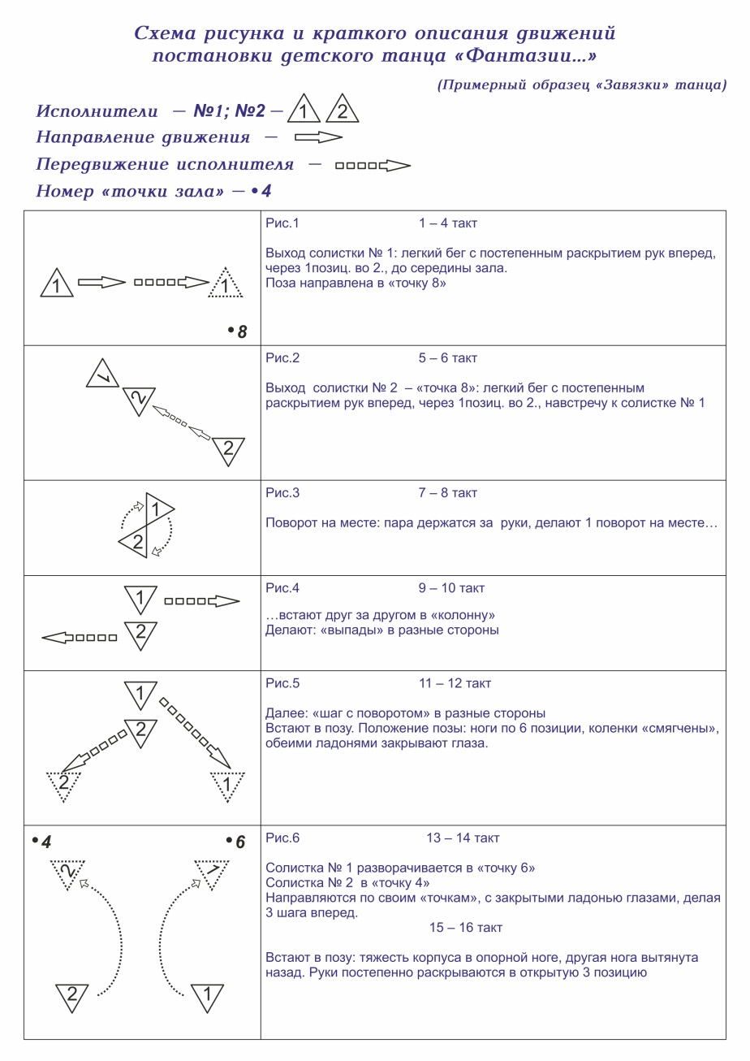

Литература.
- Мелехов А.В. Искусство балетмейстера. Композиция и постановка танца : учеб. пособие, Екатеринбург, 2015.
- Смирнов И.В. Искусство балетмейстера - Москва: Просвещение, 1986.

